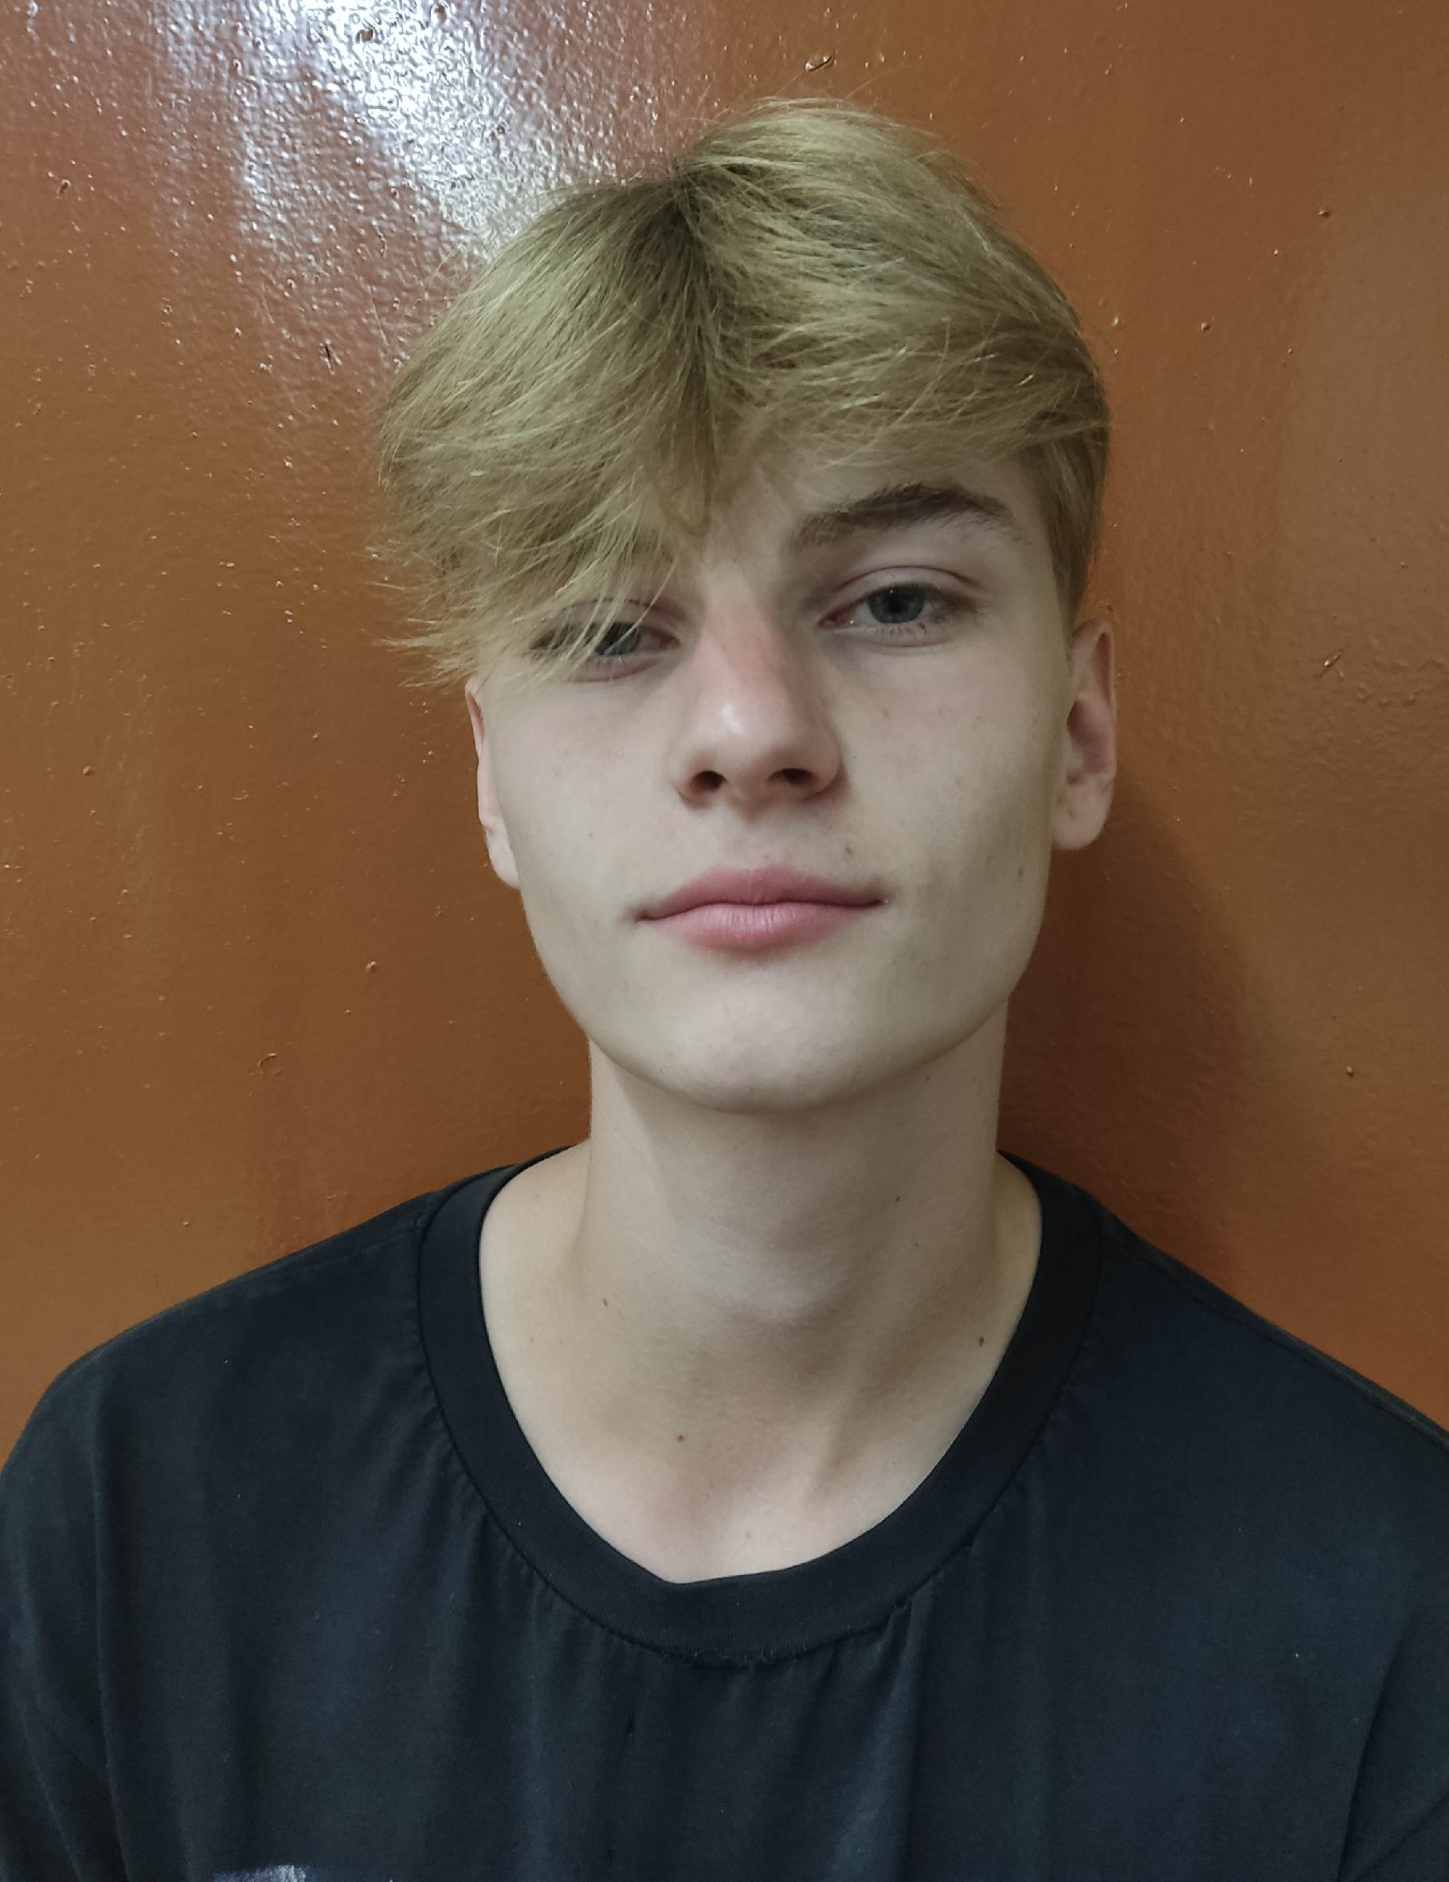


#ПРОВОЖУЛЕТОСПОЛЬЗОЙ

Немного о себе

 | Чумаков Даниил, 15 лет

 | Шкловский государственный профессиональный лицей №12

 | Волейбол, футбол

Слова признательности наставнику
Я благодарен Тамаре Ивановне Плоткиной за полученные навыки. В будущем, все знания и навыки, я буду применять на практике.

Я научился этим летом

 | Составлять композиции из цветов

Выращивать растения

Правильно вести борьбу с вредителями и болезнями растений

И достиг результатов

 | Дома организовал небольшой цветник непрерывного цветения

В лицее составляем цветочные композиции и ухаживаем за клумбами

Помогаю родителям в огороде правильно бороться с сорняками, вредителями и болезнями растений

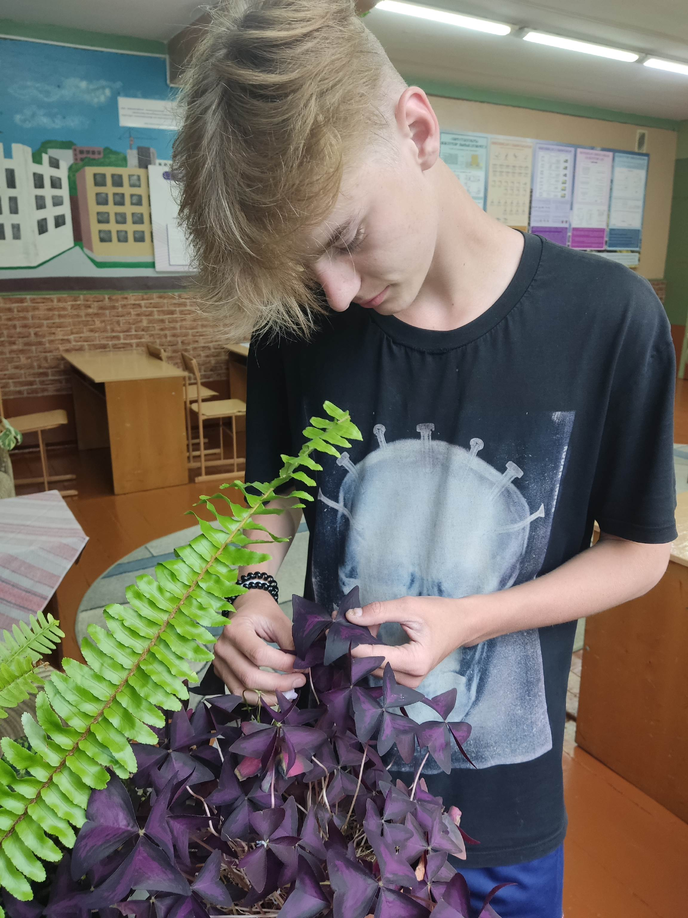
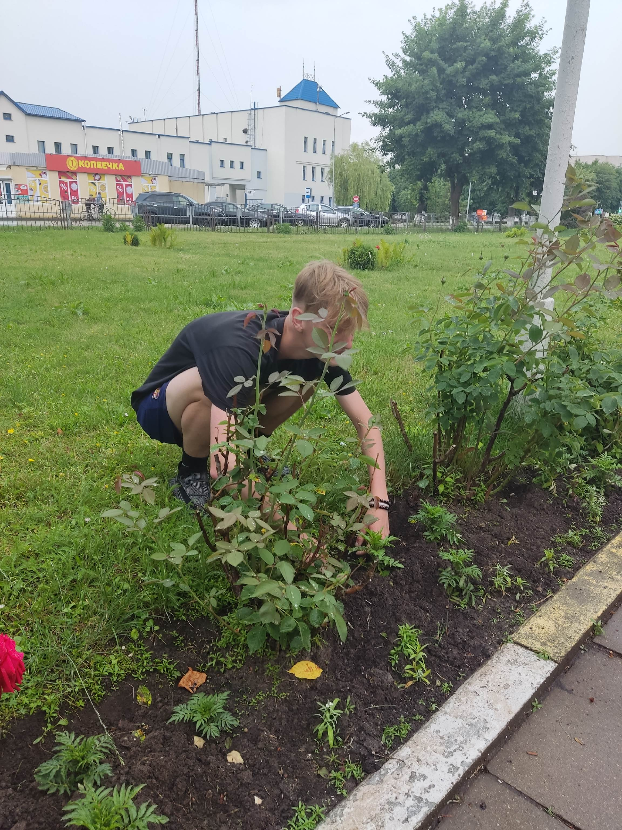
Фотографии

